Инструкция по использованию "Обработчика пакетов сметной документации".

1. Нажмите на кнопку "**Выбрать ПСД**" (пакет сметной документации)  в левом верхнем углу окна обработчика. Программа предложит вам выбрать директорию.
2. После того, как директория выбрана, переместитесь к блоку по центру:

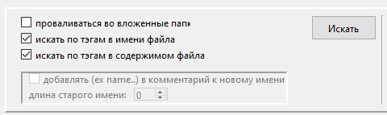

* Первый чекбокс определяет, будет ли обработчик заносить в таблицу файлы из вложенных папок выбранной директории.
* Второй – будут ли типизироваться обнаруженные файлы на основе ключевых слов в их именах.
* Третий – на основе ключевых слов внутри файлов (программа может производить парсинг PDF, XLS и XLSX файлов.)

(для ускорения процесса обработки, парсинг производится в тех случаях, когда типизировать файл по названию не удалось, или эта функция отключена.)

* Четвертый чекбокс определяет, будет ли добавляться в качестве комментария в конец нового имени фрагмент старого и его длинна.

Пример:

Старое имя: 97445_13.3_00306_Локальная смета.xlsx

Маска нового имени: ЛС-ГС-ПНо-ПНл-ВЕРНН-КОММ

Новое имя при активированной функции, выбранной длине фрагмента = 15 символов: ЛС-00-01-01-БАЗ-(ex. 97445_13.3_0030..).xlsx

После настройки нажмите «**Искать**».

1. Программа начнет обработку файлов. Дождитесь окончания загрузки.



1. После завершения, в таблице появятся строки. Каждая – один файл из обрабатываемой папки.

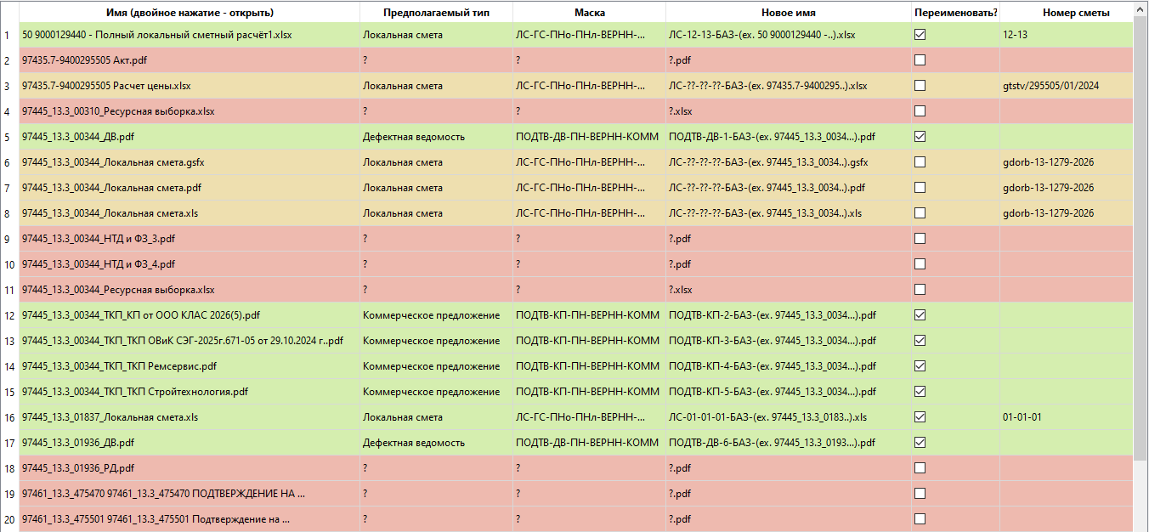

И т.д.

Таблица содержит 6 столбцов:

1. **Имя** – старое имя файла. При двойном нажатии по ячейке откроет этот файл в проводнике.
2. **Предполагаемый тип** – тип файла. Один из 26ти типов, описанных в перечне. (см. пункт № 7)
3. **Маска** – маска нового имени файла для каждого типа соответственно. Выводится в качестве шпаргалки для пользователя. (см. документ «Требования к формированию пакета сметной документации 04.08.2025»)
4. **Новое имя** – Потенциальное новое имя, составленное в соответствии с маской, описанной в документе.
5. **Переименовать** – столбец с чекбоксами. Файлы тех строк, которые будут отмечены галочкой в этом столбце будут переименованы по нажатии кнопки «Переименовать» (см. пункт № 6). Пользователь не сможет отметить желтые и красные строки, тк для них не сформированы новые имена.
6. **Номер сметы** – для фалов типов «Локальная смета», «Объектная смета» и «Сводный сметный расчет» в этом столбце будет выведен номер сметы. Если он соответствует маскам 'XX-XX-XX', 'XX-XX' и 'XX' соответственно, он будет добавлен в новое имя. (например 1 и 16 строки на картинке) Иначе в новом имени вместо номера будут вопросительные знаки (например 3, 6-8 строки на картинке).
7. Пользователь может самостоятельно скорректировать новые имена в столбце «**Новое имя»**, использовав двойное нажатие по ячейке. Если новое имя соответствует перечню правил (не содержит запрещенных знаков, не повторяется, имеет то же расширение, что и исходный файл) – строка окрасится в зеленый, её можно будет отметить в столбце «**Переименовать»**.
8. После того, как вы зададите новые имена всем тем файлам, для которых это необходимо и отметите галочкой те, которые нужно переименовать, перейдите к блоку в правом верхнем углу программы:

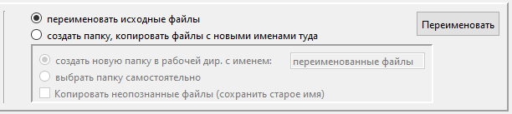

При нажатии на кнопку «**Переименовать»:**

* Если выбран первый пункт: будут переименованы исходные файлы.
* Если выбран пункт «**Создать папку, копировать файлы с новыми именами туда**». То учтены будут еще некторые параметры:

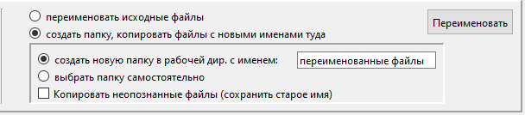

* По умолчанию в обрабатываемой директории будет создана попка с именем «переименованные файлы». Пользователь может изменить это имя
* Если же выбран пункт «**Выбрать папку самостоятельно**», всплывет окно проводника, где пользователь сможет выбрать любую папку на компьютере.
* Чекбокс «**Копировать неопознанные файлы**» влияет на то, будут ли перенесены в новую папку все файлы (зеленые строки с новым именем, красные и желтые - со старыми.) независимо от галочки в пятом столбце таблицы. Или же (при деактивированном чекбоксе) в новую папку будут перенесены только файлы из зеленых строк с галочкой в пятом столбце (в столбце «Переименовать**»**.)

После чего вы увидите уведомление о результате операции:

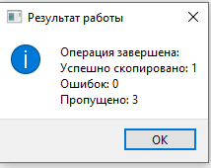

Можно перейти к обработке следующего пакета, вернувшись к пункту 1.

1. Так же пользователь может настроить типизацию файлов, изменяя ключевые слова – «тэги» - по которым проходит поиск. Для этого следует обратиться к списку в левой части программы:

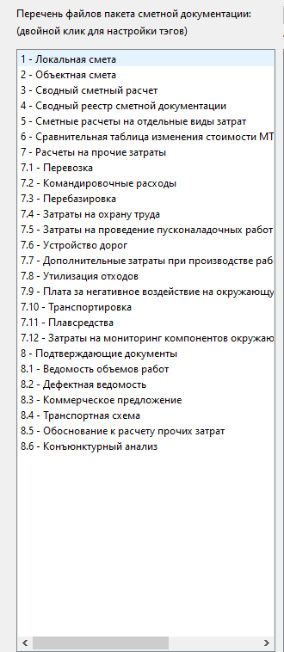

* Здесь представлены все возможные файлы сметной документации (описанные в документе «Требования к формированию пакета сметной документации 04.08.2025»)
* При двойном нажатии на каждый из файлов откроется специально окно для настройки тэгов:

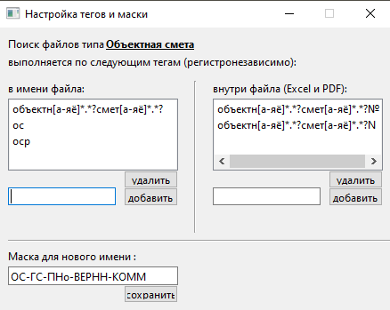

Здесь вы можете добавлять и удалять теги. Имеется два различных списка: для поиска в имени и для поиска внутри файла. Поддерживаются регулярные выражения

Так же вы можете изменить маску. Новая маска будет отображаться в столбце 3 «маска», но не повлияет на генерацию нового имени.

* Все изменения записываются в JSON файл «file_types_base.json» и будут сохранены после закрытия программы.